YOUTH HANZA 2017, CZYLI CO WŁAŚCIWIE ROBIMY NA COROCZNYCH ZJAZDACH

Po 17h w mikrobusie dojeżdżamy na miejsce. Nie wiemy, co nas czeka, otrzymany plan na najbliższe cztery dni jest bardzo schematyczny, a każdy zjazd organizuje kto inny. Docieramy na miejsce zakwaterowania- wojskowe namioty. Jesteśmy jednymi z pierwszych przybyłych, wita nas uśmiechnięta grupa młodzieży w turkusowych koszulkach typu ‘polo’, która zaczyna objaśniać nam wszystkie istotne sprawy, odpowiada na pytania- są naprawdę dobrze zorganizowani.
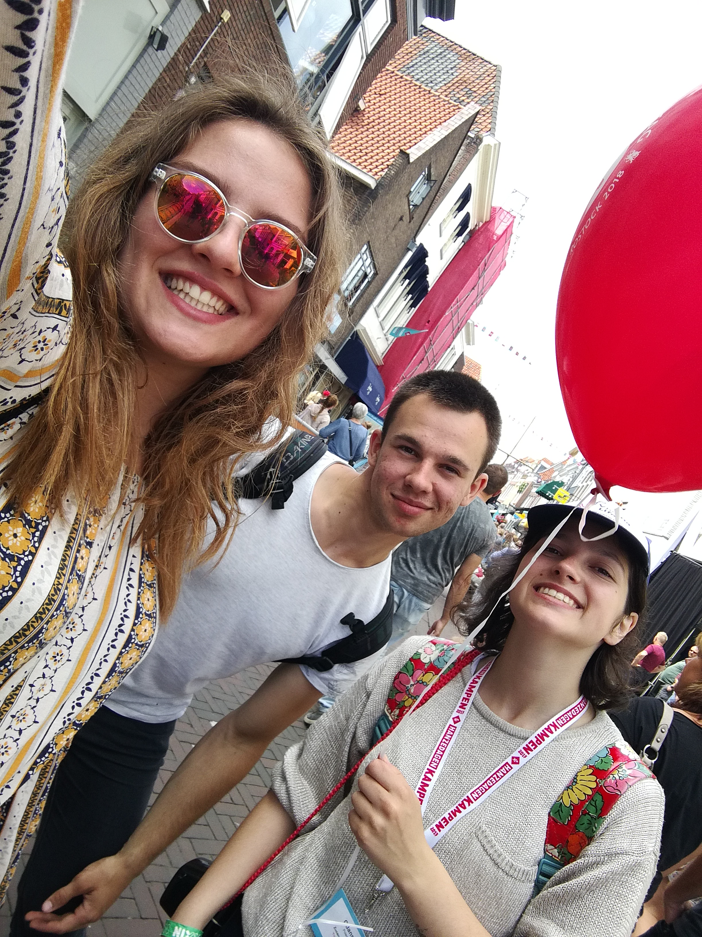
Wiedząc wszystko, co chcieliśmy ruszamy na wieczorny spacer po mieście. Środek tygodnia, główna ulica miasta, a mimo to jakby wymarło. W dodatku idąc pieszo czujemy się niemal jak obcy, ponieważ pozostali, nieliczni jadą na rowerach. Słowo daję, rowerów więcej niż ludzi. Ta myśl nie opuściła mnie przez cały nasz pobyt na miejscu. Między budynkami rozwieszone girlandy, a przed sklepami wycieraczki zapowiadające pierwsze Hanzeatyckie Dni w tym mieście. „Impreza z rozmachem” myślimy i idziemy na lody pistacjowe, które faktycznie smakowały pistacjami.
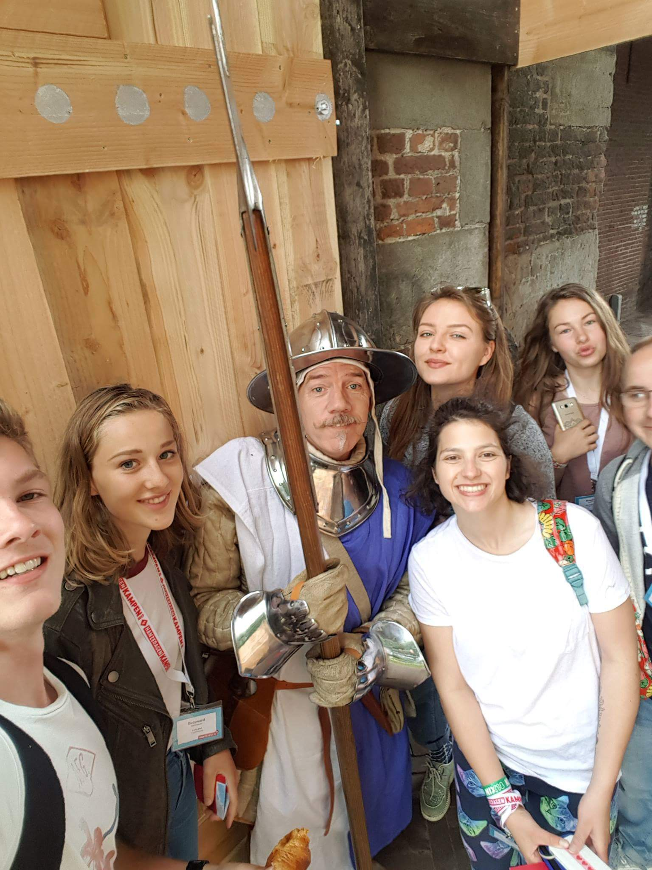
Następnego dnia czekając na przyjazd pozostałych delegatów udajemy się na wycieczkę rowerową, objeżdżamy całe miasto wzdłuż i wszerz. Pogoda dopisuje, a my jesteśmy zachwyceni kulturą jazdy kierowców samochodów i rowerową infrastrukturą miasta. Wracamy do obozowiska na spotkanie otwierające Młodzieżowe Dni Hanzy. Szybki quiz o Holandii, parę gier integrujących- świetny sposób na przełamanie lodów i już zabieramy się do pracy nad statutem. Wygląda na to, że sporo jest do poprawki, zaczynając od wieku delegatów, przez sposób ich wyboru w każdym z miast Hanzy, po cele Młodej Hanzy. Na prawdę ważna kwestia, biorąc pod uwagę, że w zeszłym roku w Bergen nie podjęto żadnych dyskusji na temat organizacji Hanzy i jej działalności. Wszyscy zgadzają się, że trzeba popracować nad naszym wizerunkiem, jako grupy. Chcemy być traktowani poważnie, więc trzeba podjąć się poważnych projektów. Promocja Fair Trade- ważne, zgadzam się, ale czy to jest istota? W końcu pada pomysł stworzenia internetowych przewodników turystycznych ‘Śladami Hanzy’ dla każdego z miast i uważam, że to jest coś, czego powinniśmy się chwycić. Nie tylko wypromuje to Hanzę, ale również sprawi, że razem będziemy pracować nad wspólny dziełem, dzięki czemu przestaniemy być postrzegani jako turyści- imprezowicze. Dyskusje trwają, prawie sto osób na sali i każda chce coś powiedzieć. Ostatecznie pomysły zostają spisane, a ich sensowność ma być przedyskutowana na następnym spotkaniu prezydium Młodej Hanzy.
Kolejne dni to zwiedzanie miasta, wycieczki na farmę, gdzie jesteśmy częstowani wyrobami z lokalnego mleka, warsztaty gry na bębnach, integracja podczas wspólnego grilla, czy potańcówki, chłodzenie się w basenie, czy oglądanie rycerskich walk zmuszających nas do obchodzenia całego parku w drodze do namiotów. Jest nawet impreza dla całej Hanzy-dla nas młodych i tych, którzy pojawiają się tam w garniturach. Nikt nas o nic nie pyta, jesteśmy niezauważalni. Chyba nie do końca tak powinno być, bo jak mamy robić poważne rzeczy, gdy nikt nas poważnie nie traktuje? Szybko wychodzimy na koncert zorganizowany przy promenadzie. Ogromne tłumy, dosłownie morze ludzi, „całe Kampen przyszło”- myślę. Chyba nie doceniłam powagi festiwalu. Przemawia prezydent Kampen, burmistrz Lubeki i Roztocku, gdzie za rok odbędzie się zjazd. Nawzajem sobie dziękują i gratulują. Stając na palcach, by cokolwiek zobaczyć, chociażby na telebimie, myślę, że Holendrzy to faktycznie musi być najwyższa nacja na świecie. Machamy flagą z herbem Gdańska w rytm muzyki, ludzie przechodzą, a właściwie się przeciskają życzliwie uśmiechając, niektórzy robią sobie z nami zdjęcia. Zauważamy bliźniaczą flagę w tłumie- teraz my się przeciskamy przez ludzką masę. To harcerze z Gdańska, którzy w czasie Dni Hanzy i Średniowiecznego Festynu mają swój zjazd po drugiej stronie rzeki. Zauważamy znajome twarze, wymieniamy parę zdań, ale szybko orientujemy się, że przekrzykiwanie się z muzyką nie ma sensu, więc życzymy sobie miłego pobytu i wracamy do swoich grup.
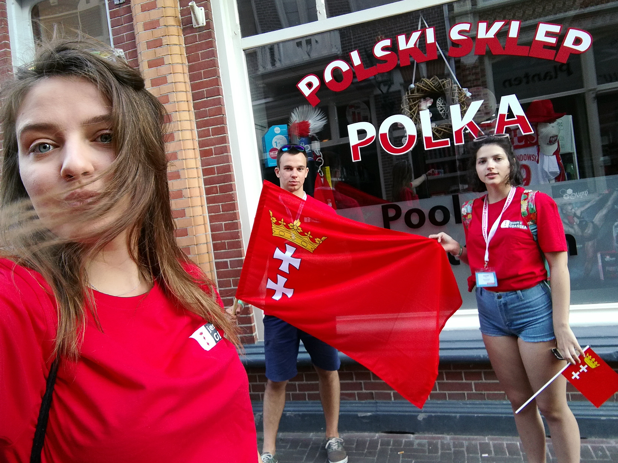
Ostatni dzień i jeszcze raz zasiadamy do statutu i dyskusji, niewiele więcej da się ustalić- braknie czasu, bo już biegniemy na ceremonię zamykającą tegoroczne święto. Idąc wzdłuż kanału widzimy rozmontowywane namioty promujące miasta, które następnego dnia już się nie otworzą i nie będą kusić turystów zapachami lokalnych przysmaków, ofertą turystyczna, czy rękodziełem. Przygnębiający widok, ale za rok zobaczymy je przecież znowu. Wyposażeni w małe i duże flagi, w koszulkach z napisem ‘jestem z Gdańska’ ruszamy na paradę miast, która zamknie święto.
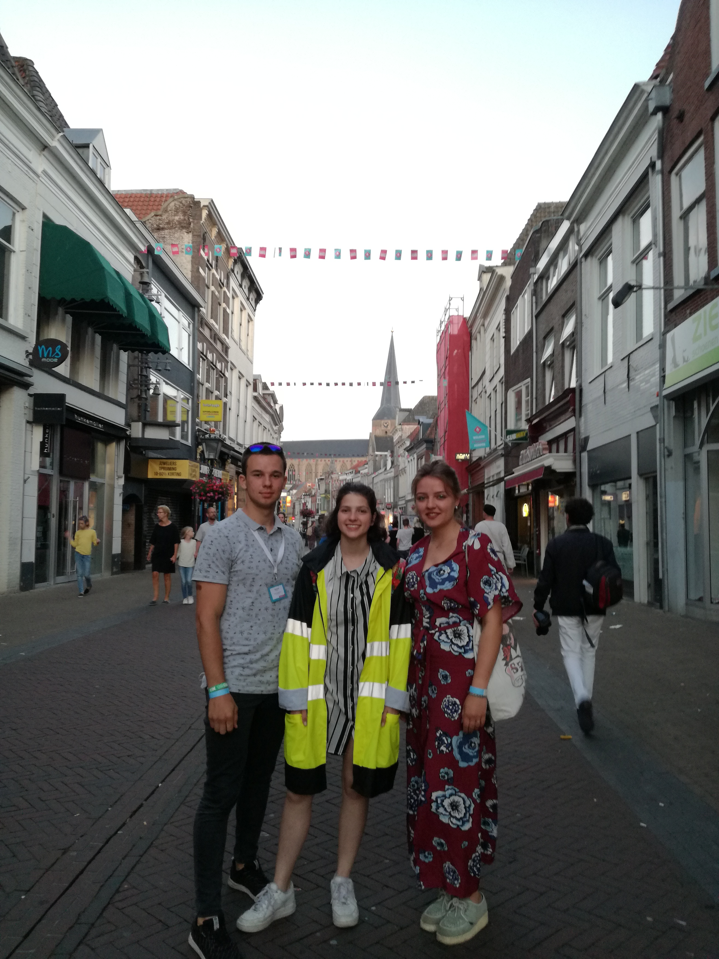
Wrażenia? Z pewnością dużo pracy przed nami wszystkimi, dlatego tak ważne jest chociażby zrobienie sieci kontaktów, by przepływ informacji był szybki i dokładny. Wtedy praca będzie możliwa nie tylko podczas święta hanzy, ale i przez cały rok. Stałość grupy delegatów, jest ważnym elementem podjęcia się jakiegokolwiek projektu, ale to nie powinien być problem, skoro wiek delegatów to 16-26 lat. Najważniejsze, że udało nam się ustalić, czego chcemy, wymienić się poglądami i mailami- od tego się zaczyna! Mam nadzieję, że nasza współpraca będzie trwała tak długo, jak długo będziemy pamiętać tych parę intensywnych dni w malowniczym Kampen.

